|  |  |  |
| --- | --- | --- |
|  |  |  |
| МИНОБРНАУКИ РОССИИ | | |
| Федеральное государственное бюджетное образовательное учреждение  высшего образования  **«МИРЭА – Российский технологический университет»**  **РТУ МИРЭА** | | |
| **Институт кибербезопасности и цифровых технологий** | | |

Кафедра КБ-14 «Цифровые технологии обработки данных»

**ОТЧЕТ ПО УЧЕБНОЙ ПРАКТИКЕ №11**

на тему: «Прототипирование логики ИИ»

Выполнил:

Студент группы БСБО-07-22

Сладкина Анастасия Андреевна

Проверил:

к. т. н., доцент

Кашкин Евгений Владимирович

**Москва, 2023 г.**

|  |  |  |
| --- | --- | --- |
|  |  |  |

|  |
| --- |
| МИНОБРНАУКИ РОССИИ |
| Федеральное государственное бюджетное образовательное учреждение  высшего образования  **«МИРЭА – Российский технологический университет»**  **РТУ МИРЭА** |
| **Институт кибербезопасности и цифровых технологий** |

Кафедра КБ-14 «Цифровые технологии обработки данных»

**ОТЧЕТ ПО УЧЕБНОЙ ПРАКТИКЕ №11**

на тему: «Прототипирование логики ИИ»

Выполнил:

Студент группы БСБО-07-22

Борлыкова Заяна Сергеевна

Проверил:

к. т. н., доцент

Кашкин Евгений Владимирович

**Москва, 2023 г.**

Оглавление

Цель работы 4

Задание 4

Теоретическая часть 4

Ход работы 4

Выводы 8

Список используемых источников 8

# Цель работы

Настроить логику ИИ и взаимодействие между игроком и врагом.

# Задание

Ознакомиться с предоставленным видео материалом, затем интегрировать нужный ассет-плагин; настроить Pathfinder; создать скрипты для ИИ; протестировать.

# Теоретическая часть

Во многих играх необходимым фактором является реакция окружающих объектов на игрока. В некоторых случаях ИИ могут помочь, в некоторых они настроены враждебно и нападают на персонажа.

ИИ обрабатывает различные поведения на основе заранее прописанных состояний. При попытке зайти за ограниченную территорию, где блуждает враг, ИИ войдёт в другое состояние — преследование. Поведения могут быть простыми и сложными, этот фактор зависит от концепции игры.

# Ход работы

Для реализации реагирования врага на приближающего игрока подключатся компонент Pathfinder (см. рис. 1). Настраивается область применения данного компонента, определяющая пространство движения врага. Также дополнительно следует вручную установить с помощью дополнительного слоя Obstacies пределы столкновения движущегося врага со статическими объектами.

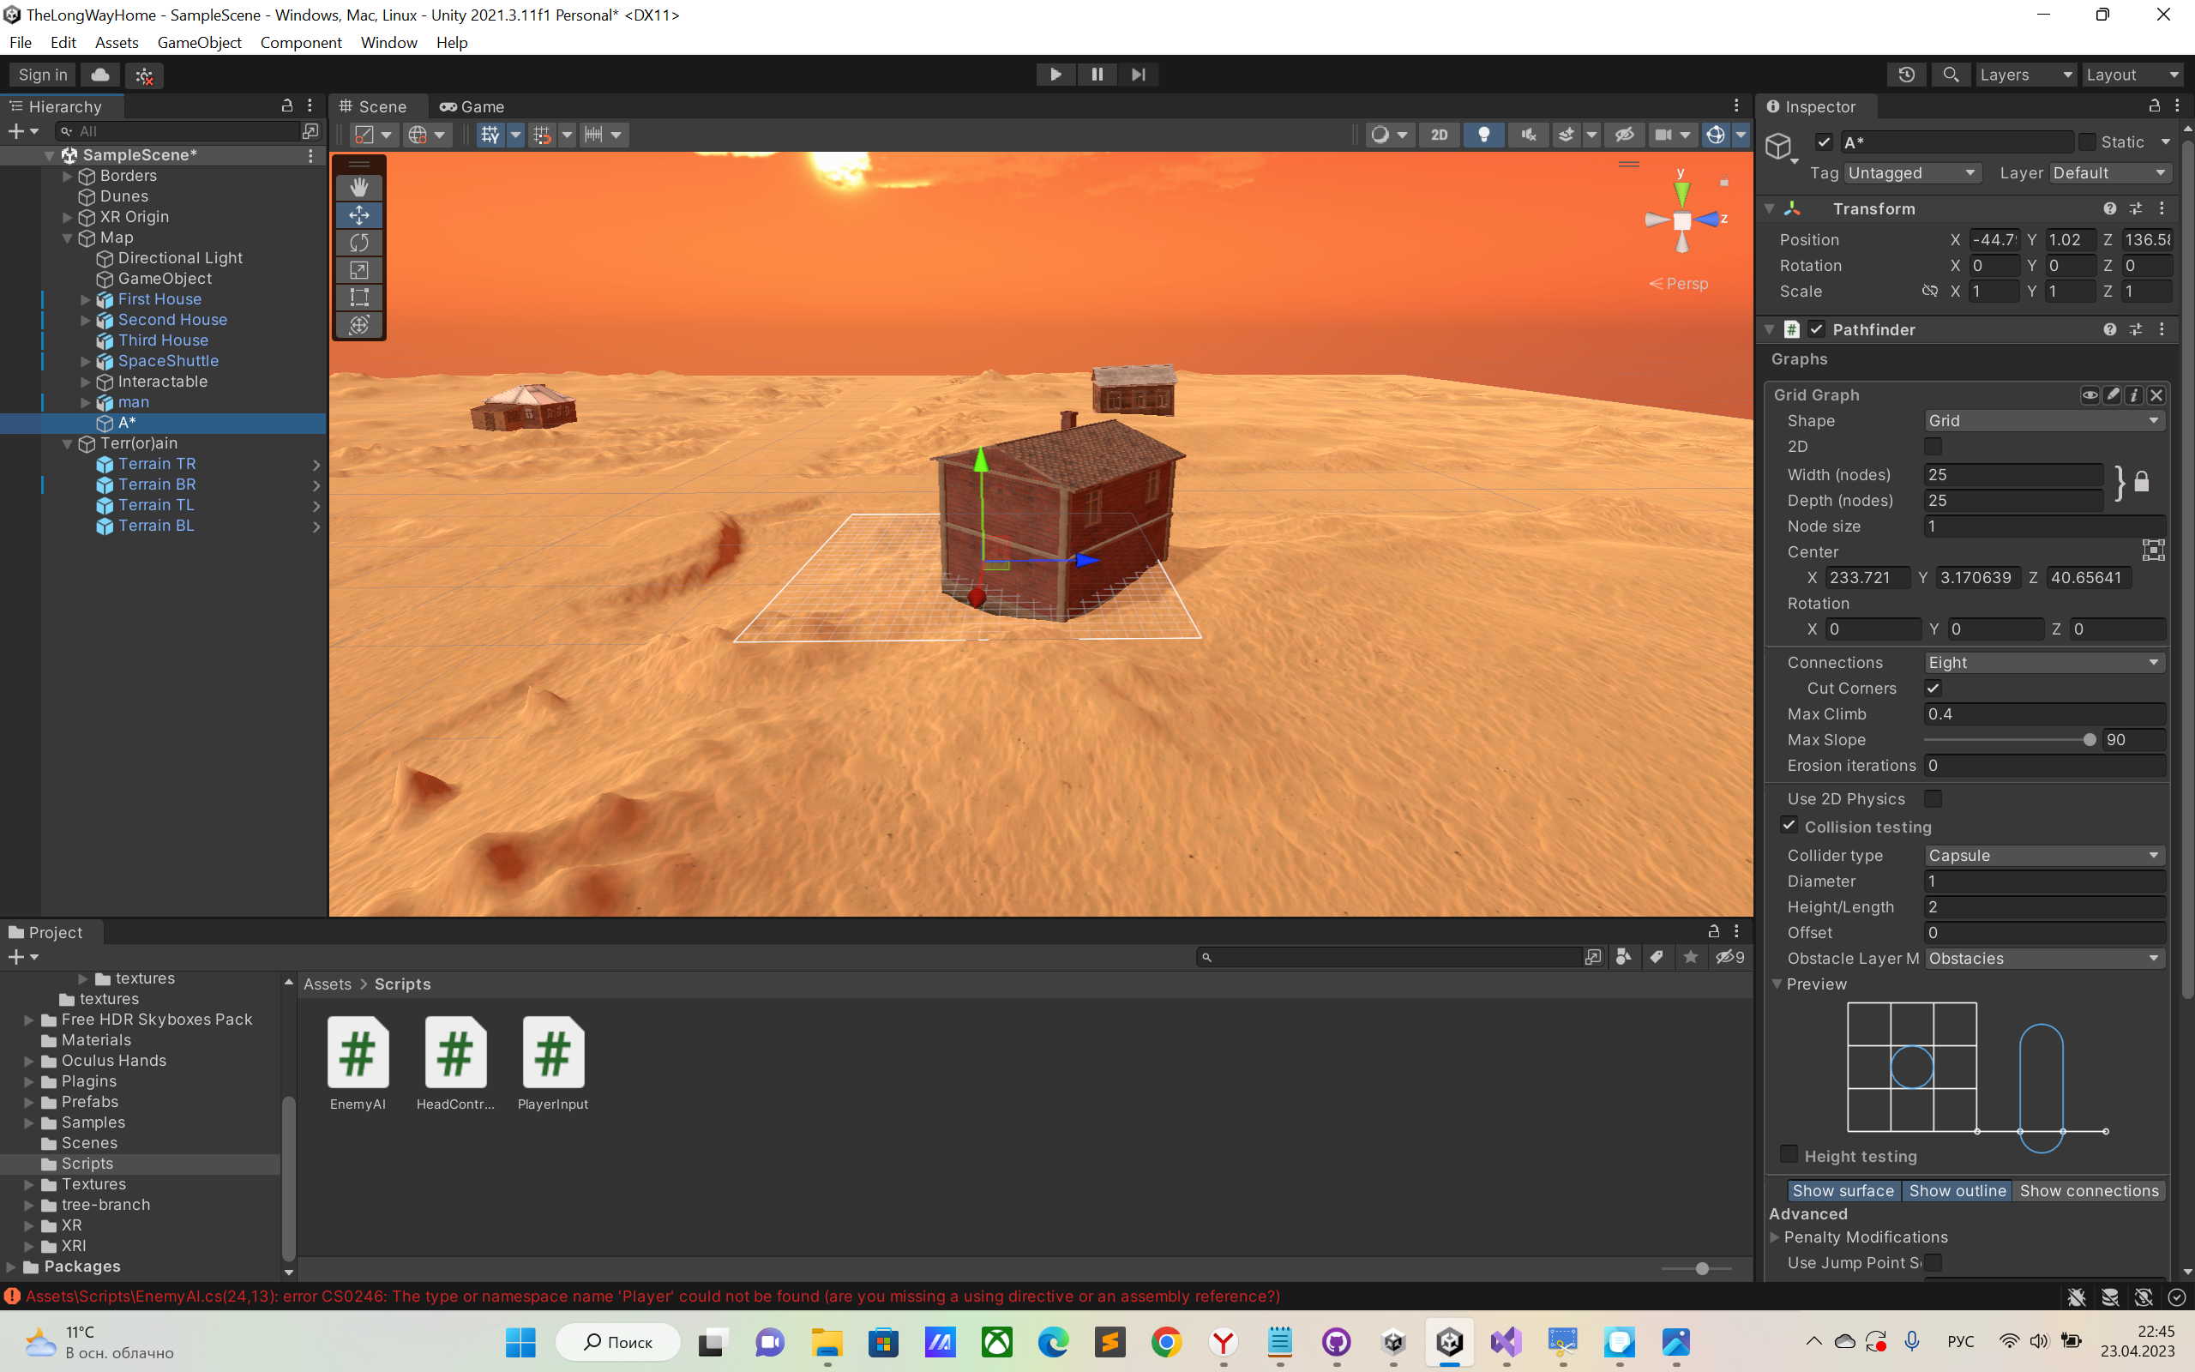

Рисунок 1. Настройка Pathfinder

Далее начинается разработка скрипта, отвечающего за поведения состояний врага. Для начала создаются поля, которые устанавливают значения дистанции для ИИ, в которые он может входить из своей первоначальной точки: расстояние, на котором он будет замечать игрока; расстояние, на котором враг будет переставать следовать за игроком (см. рис. 2).

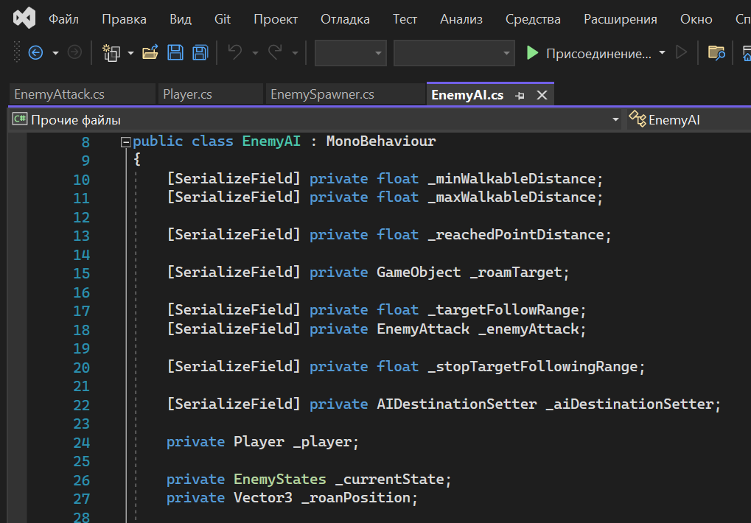

Рисунок 2. Создание полей

Метод Start() ведёт поиск игрока по типу, который был создан ранее. Также он позволяет указать нужное расстояние и генерирует новую позицию с помощью добавления к текущей позиции рандомного направления (см. рис. 3). Метод UpDate() благодаря конструкции switch каждый кадр проверяет расстояние между игроком и врагом и ведёт наблюдение за текущем состоянием последнего: following или roaming.

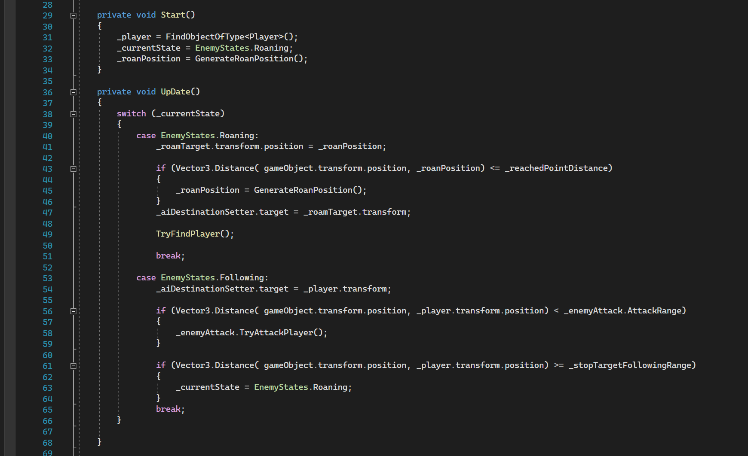

Рисунок 3. Методы Start() и UpDate()

Далее реализуются методы, определяющие рандомные значения для расстояния между игроком и врагом и положения в заданном пространстве. После установки дистанции, с которой начинается преследование игрока врагом, создаётся метод TryFindPlayer(), где происходит сравнение текущего расстояния с уже заданным параметром (см. рис. 4).

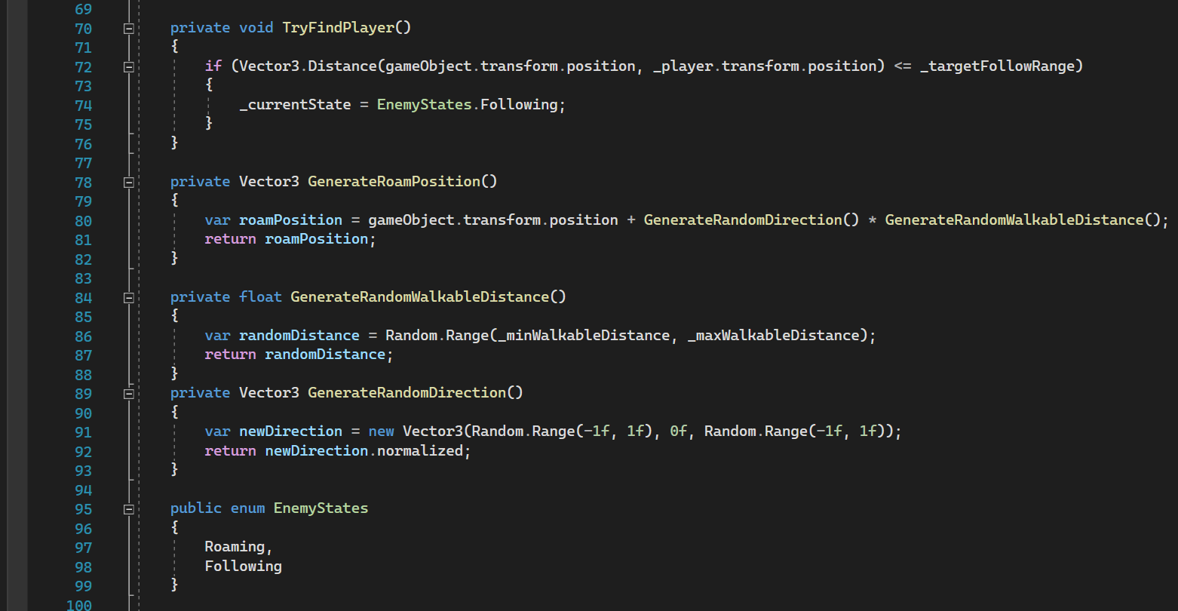

Рисунок 4. Методы, определяющие дистанцию

В классе EnemySpawner создаются обозначения всех границ карты. Также происходит создание нового enemy по прошествии определённо заданного времени, после чего устанавливается новое значение позиции (см. рис. 5).

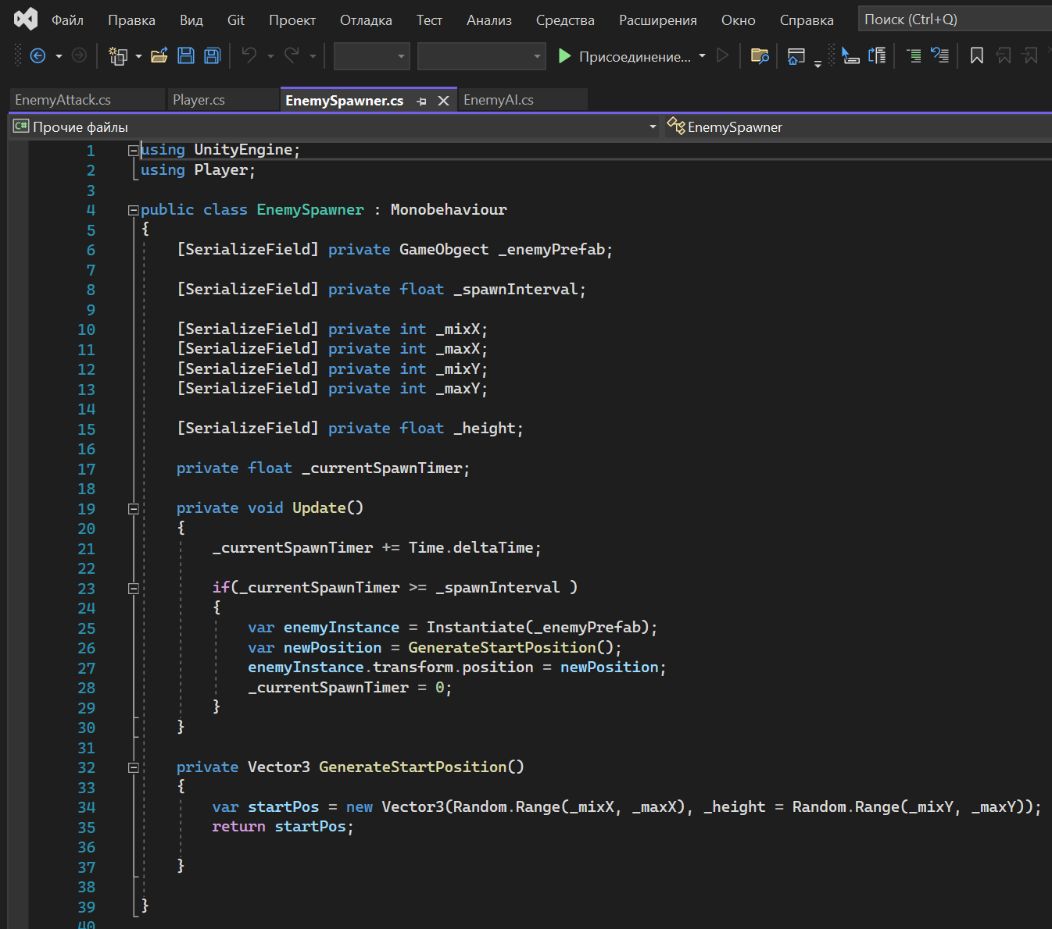

Рисунок 4. Класс EnemySpawner

Далее прикрепляется написанные скрипты (Enemy AI, Enemy Attack) к префабу Enemy, которые позволяют настроить взаимодействие объекта с игроком.

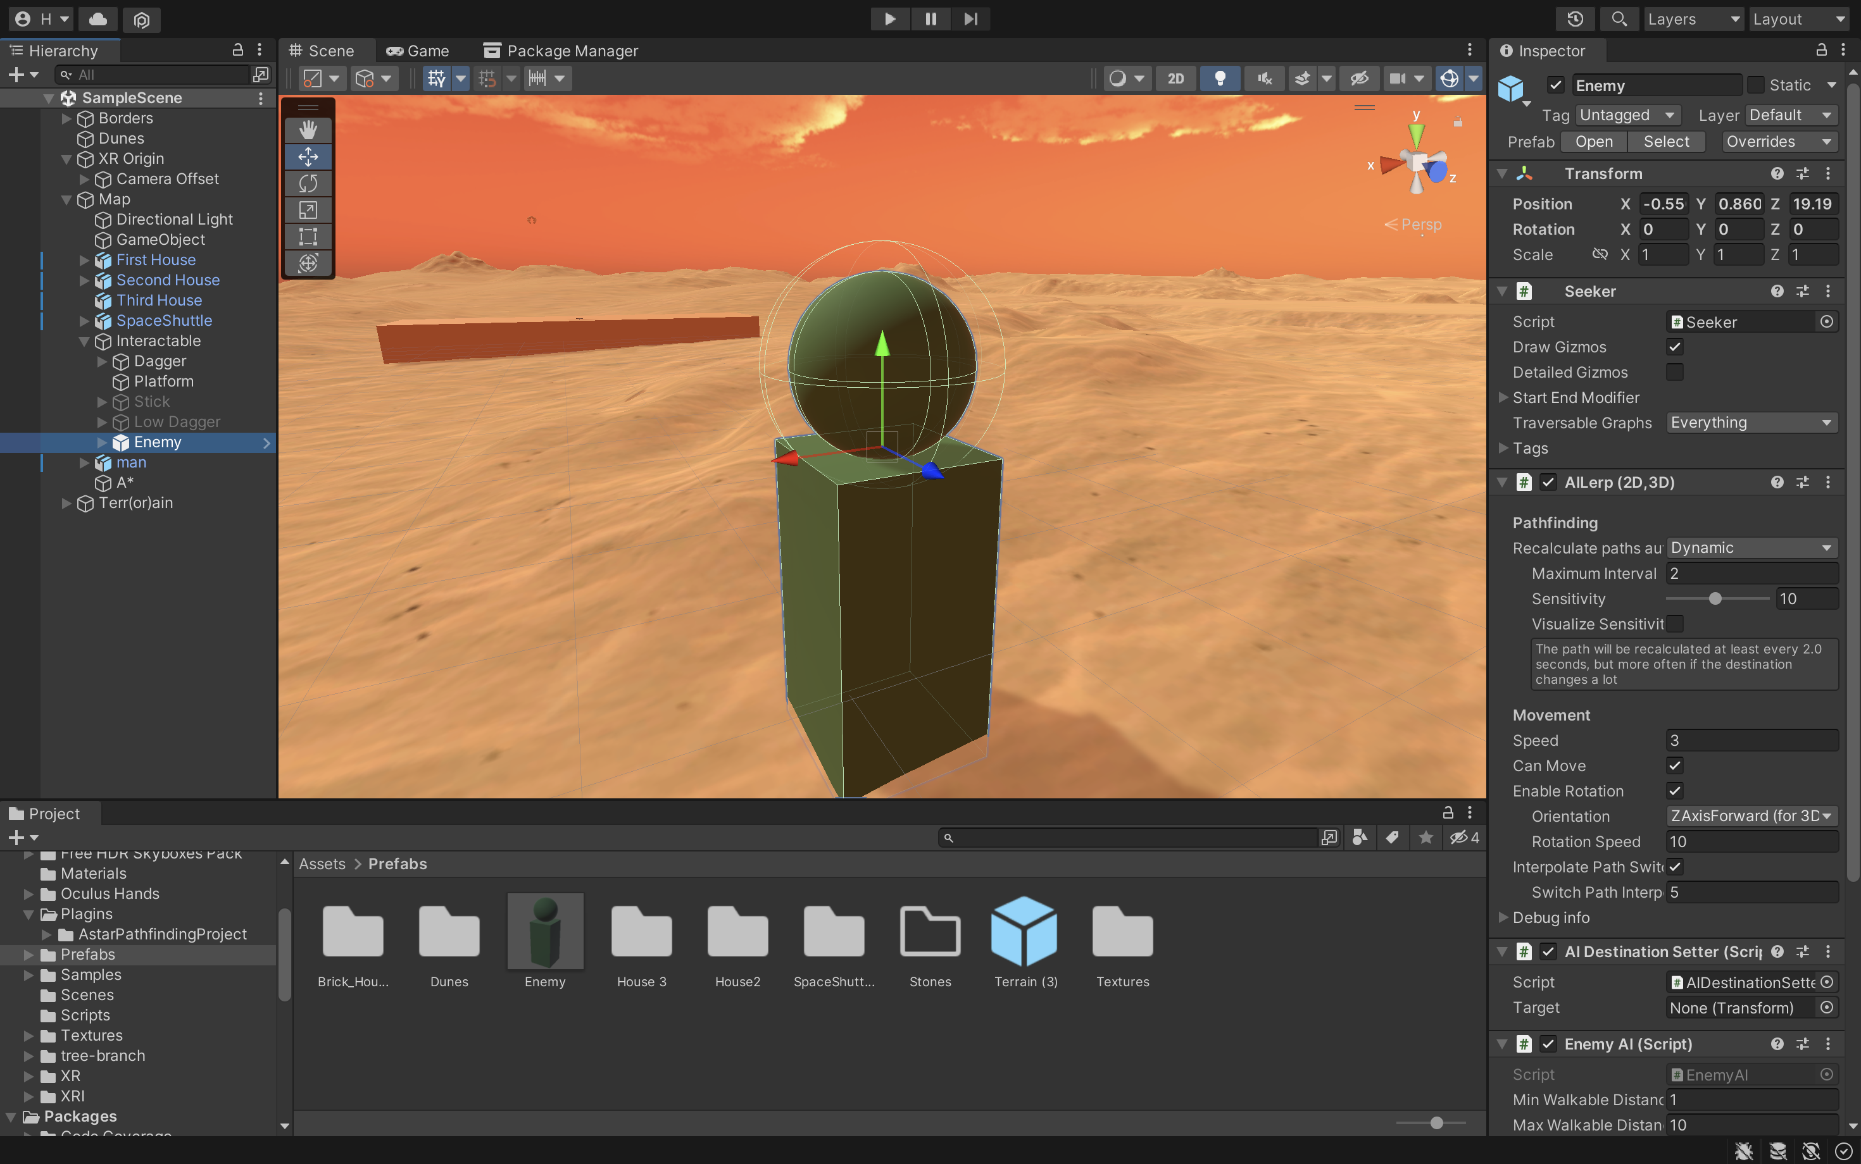

Рисунок 5. Настроенный враг

# Выводы

В ходе работы было разработано прототипирование ИИ. Было создано несколько возможных состояний врага, видоизменяющихся по заданным параметрам, зависящих от расстояния между игроком и манекеном. Обрабатывая различные поведения, противник способен при определённых условиях напасть на игрока.

# Список используемых источников

1. Видео материал по Прототипировании ИИ: [Электронный ресурс] URL: <https://kinescope.io/203539785>; Дата обращения 23.04.23